…………………………………………………………. LİSESİ COĞRAFYA 11 DERS PLANI
BÖLÜM I
Dersin adı | Seçmeli Coğrafya | TARİH | 16-20/01/2023
Sınıf | 11 | SÜRE | 120 dk
Öğrenme alanı | B) Beşeri Sistemler
Konu | TÜRKİYE’NİN MADENLERİ
BÖLÜM II
Hedef ve Davranışlar Kazanımlar | 11.2.17. Türkiye'nin madenleri ve enerji kaynaklarının dağılışını açıklar.
Coğrafi Beceriler | Kanıt kullanma, Tablo, grafik ve diyagram hazırlama ve yorumlama
Güvenlik Önlemleri (Varsa): | ---
Öğretme-Öğrenme-Yöntem ve Teknikleri | Madenlerin başlıca özelliklerine (rezerv, kullanım alanları vb.) yer verilir. Ülkemizde çıkarılan madenlerin özelliklerine ve en çok çıkarıldığı yerler verilir. Ayrıca bu madenlerin işlendiği yerler de belirtilir. Harita ve görsellerden yararlanılır. Ülkemizde yaşanan maden kazalarına değinilerek madenlerde alınması gereken iş sağlığı ve güvenliği önlemlerine yer verilir.
Kullanılan Eğitim Teknolojileri-Araç, Gereçler ve Kaynakça  * Öğretmen  * Öğrenci | Ders kitabı ve yardımcı kitaplar, Etkileşimli tahta, EBA Ders materyalleri, bilgisayar, animasyon ve videolar, haritalar, yeryüzüne ait uydu görüntüleri, grafik, resim ve şekiller.
Öğretme-Öğrenme Etkinlikleri
TÜRKİYE’NİN MADENLERİ

Ülkelerin zenginliği, sahip olunan yer altı ve yer üstü kaynakları bakımından ikiye ayrılır. Yer kabuğunun derinliklerinde bulunan ve ekonomik değer taşıyan minerallere maden denir. Maden yatağının bulunduğu alanı ve madenin kalitesini belirtmek için bazı terimler kullanılır. Maden yatağında bulunan ve henüz işlenmemiş toplam maden miktarına rezerv, maden yatağından çıkarılan taş ve toprakla karışık maden miktarına tuvenan, maden yatağından çıkarılan mineral maddenin taş ve topraktan ayrıldıktan sonra elde edilen net maden miktarına da tenör denir. Türkiye, yer altı kaynaklarının çeşitliliği bakımından zengin bir ülkedir. Bunun başlıca nedeni, ülke arazisinin oluşumu ve şekillenmesinde volkanizma ve dağ oluşumu hareketlerinin etkili olmasıdır. Türkiye'nin sahip olduğu jeolojik yapının karmaşık olması, maden çeşitliliğini artırırken maden yataklarının işletilmesini zorlaştırmaktadır. Türkiye’de madencilik alanında ilk sistemli ve geniş çaplı araştırma, 1935 yılında Etibank ile Maden Tetkik ve Arama Enstitüsünün (MTA) kurulması ile başlamıştır.

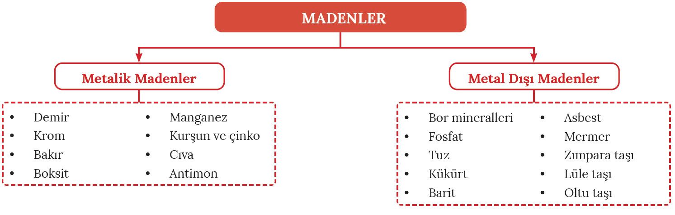

Türkiye’nin dünyadaki en önemli yer altı kaynağı bor tuzu bileşikleridir. Bor mineralleri, genellikle eski göl tabanlarında oluşmuş tortul depolar içerisinde bulunur. Bor minerallerinin kullanım alanı oldukça yaygındır. Roket ve jet yakıtları ile enerji üretiminin yanı sıra cam, cam yünü, porselen, hijyen ve temizlik ürünleri, fotoğrafçılık, çimento, ilaç ve boya sanayii bu madenin kullanıldığı başlıca alanlardır. Eskişehir'deki Eti Maden Tesisleri'nde lityum karbonat üretimine yönelik yeni bir tesis kurulmuştur. Bu tesiste elektrikli otomobillerin, mobil telefonların, elektrikli araçların bataryaları ile elektrikle çalışan aletlerin pillerinde kullanılan lityumun Türkiye’de ilk defa yerli anlamda bor kullanılarak üretilmesi planlanmaktadır. Türkiye, sahip olduğu yaklaşık 3,2 milyar tonluk bor mineralleri rezervi ile dünyadaki toplam rezervin yaklaşık %72’sini elinde bulundurmaktadır. Kırka (Eskişehir), Bigadiç (Balıkesir), Kestelek (Bursa) ve Emet (Kütahya) Türkiye’de bilinen bor yataklarıdır.

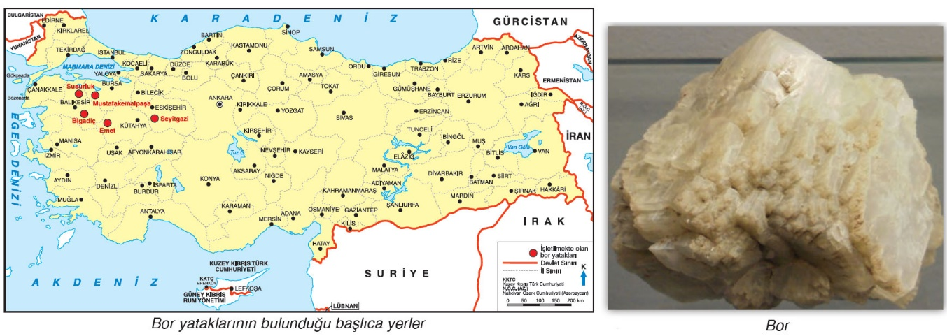
Demir, demir-çelik sanayisinin ham maddesi ve tüm metaller içinde en çok kullanılanıdır. Demir, düşük fiyatı ve yüksek mukavemet özelliği sayesinde gemi yapımının yanı sıra otomotiv ve inşaat sektöründe kullanılmaktadır. Türkiye’nin toplam demir cevheri rezervi, yaklaşık 960 milyon ton olup bunun yaklaşık 122 milyon tonu ekonomik olarak işletilebilir durumdadır. Ülke genelinde işletilen orta büyüklükteki başlıca demir yatakları; Divriği (Sivas), Hasançelebi (Malatya), Avnik (Bingöl), Feke-Mansurlu (Adana) ve Kesikköprü'de (Kırıkkale) bulunmaktadır. Türkiye, yıllık ortalama 18 milyon ton demir cevheri ile 18 milyon ton hurda demire ihtiyaç duymaktadır. Ancak ihtiyaç duyulan demir cevheri, üretimi karşılamadığından demirin büyük bölümü demir cevheri ve hurda demir ithalatı yoluyla karşılanmaktadır.
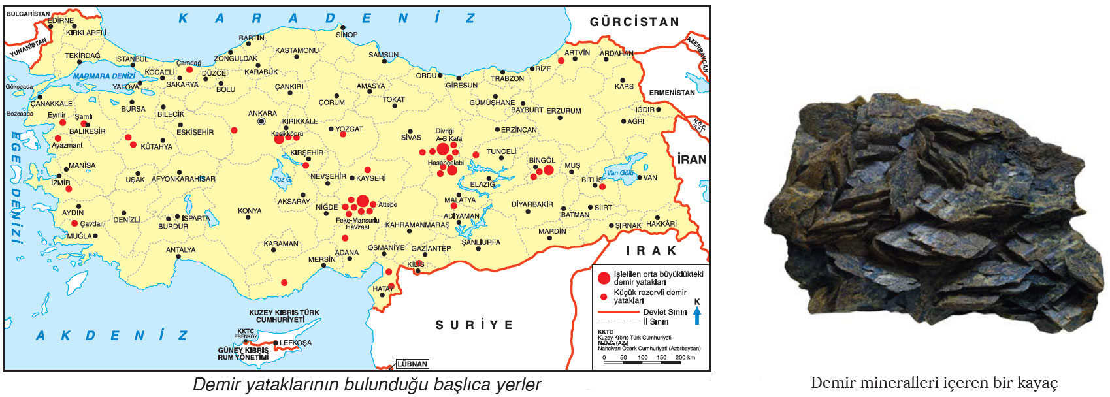
Bakır, çok eski çağlardan beri kullanılan yumuşak ve metalik bir madendir. Geçmişte süs eşyası ve silah yapımında faydalanılan bakırın kullanım alanı bugün çok daha fazladır. İyi bir iletken olan bu maden, elektrik santrallerinde ve kablo yapımında kullanılır. Diğer kullanım alanları; elektrik-elektronik sanayisi, kaynak işleri, kimya sanayisi, kuyumculuk, boya sanayisi ve turistik eşya yapımı şeklinde sıralanabilir. Türkiye’nin yıllık tuvenan bakır üretimi 5-8 milyon ton arasında değişmektedir. Türkiye'de bakır madeni; Murgul (Artvin), Çayeli (Rize), Küre (Kastamonu) ve Maden'de (Elâzığ) çıkarılmaktadır.

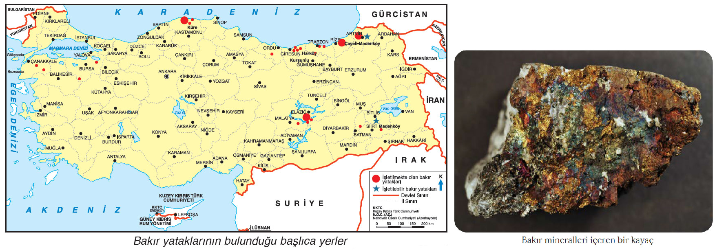

Krom, demir-çelik sanayisinin önemli bir hammaddesidir. Metalurji sanayisinde paslanmaz çelik yapımında kullanılan krom, bu özelliğinden dolayı metal ve silah endüstrisi için oldukça önemlidir. Krom; çeliğe sertlik, kırılma ve darbelere karşı direnç, aşınma ve oksitlenmeye karşı koruma sağlar. Dolayısıyla bu madenin çeşitli alaşımları; mermi, deniz altı, gemi, uçak, top ve silahlarla ilgili destek sistemlerinde kullanılır. Krom kimyasallarından paslanmayı önleyici özelliklerinden dolayı uçak ve gemi sanayilerinde de yararlanılır. Ayrıca kimya endüstrisi, boya ham maddesi, metal kaplama, deri tabaklama, boya maddeleri (pigment), seramikler, parlatıcı gereçler ve organik sentetikler kromun diğer kullanım alanlarıdır. Toplamda yaklaşık 26 milyon tonluk rezerve sahip olan Türkiye, yıllık bazda yaklaşık 1,5 milyon tonluk üretimiyle dünyanın sayılı krom üreticileri arasında yer almaktadır. Ülke genelinde önemli krom yatakları; Guleman Bölgesi, Sivas-Erzincan-Kop Dağ Bölgesi, Fethiye-Köyceğiz-Denizli Bölgesi, Mersin-Adana-Kayseri Bölgesi, Bursa-Kütahya-Eskişehir Bölgesi ve İskenderun-Gaziantep Bölgesi'nde bulunmaktadır.

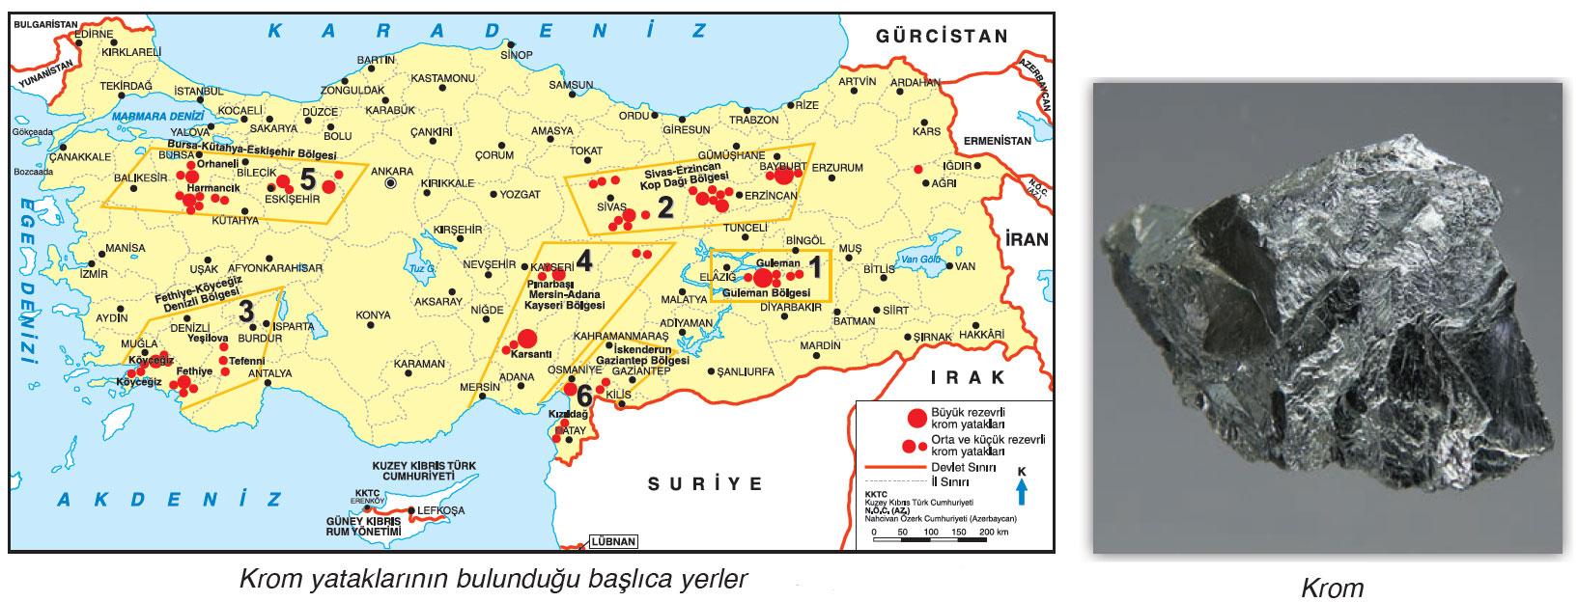

Boksit, sanayide değişik alanlarda kullanılmaktadır. Alüminyumun ham maddesi olan boksit; hafif ve dayanıklı olduğundan uçak sanayisinde, otomobil, ev eşyaları ve elektrik malzemelerinin yapımında kullanılır. Ayrıca bu madenin elektrik-elektronik sanayisinde, konserve ve ambalaj sanayisinde, izolasyon malzemelerinin yapımında ve inşaat sektöründe de kullanımı mevcuttur.
Yaklaşık 87,3 milyon tonluk rezerve sahip olan Türkiye'nin başlıca boksit yatakları; Seydişehir (Konya), Kokaksu (Zonguldak) ve Payas'ta (Hatay) bulunmaktadır.

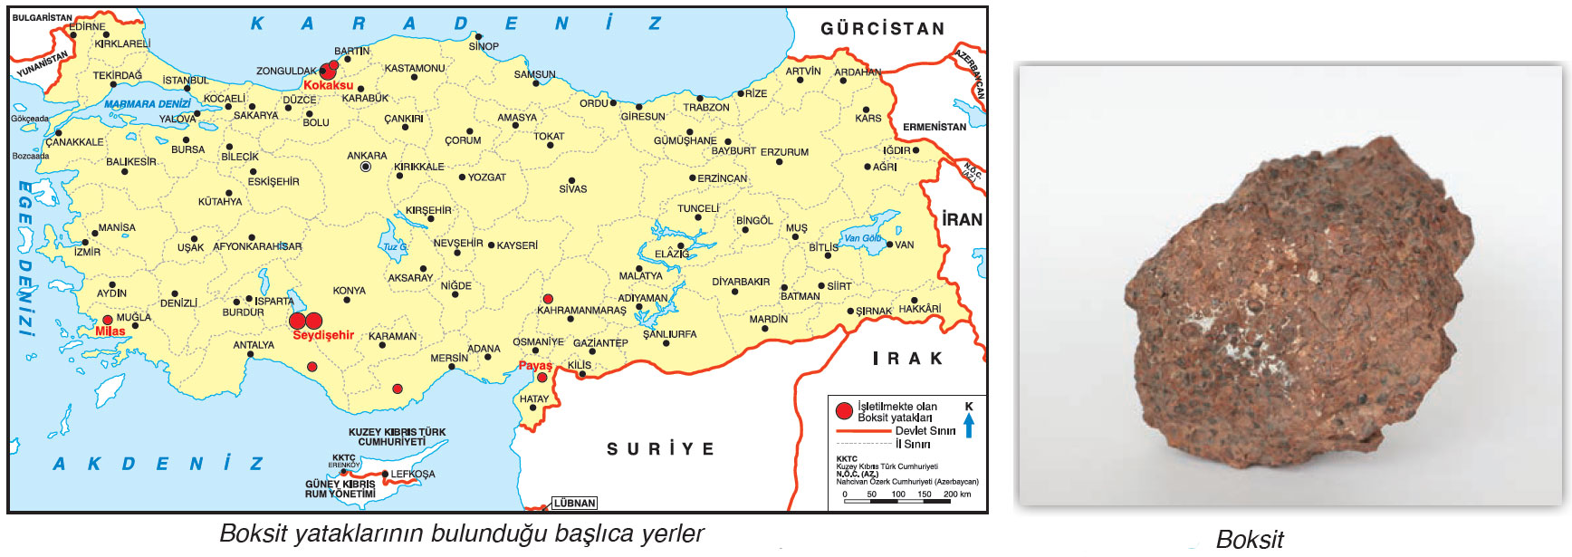

Kurşun ve çinko madenleri genellikle bir arada bulunur. Kurşunun en önemli kullanım alanı akü imalatıdır. Yer altı haberleşme kablolarının izolasyonu, benzin içindeki oktanın ayarlanması, renkli televizyon tüpleri ile mühimmat yapımı, kurşunun diğer kullanım alanlarıdır. Çinko, en çok galvanizlemede kullanılmaktadır. Türkiye’nin başlıca kurşun-çinko yatakları; Balya (Balıkesir), Yenice (Çanakkale), Keban (Elazığ), Bolkar Dağları, Zamantı (Kayseri), Akdağmadeni (Yozgat) ve Doğu Karadeniz’de yer almaktadır.

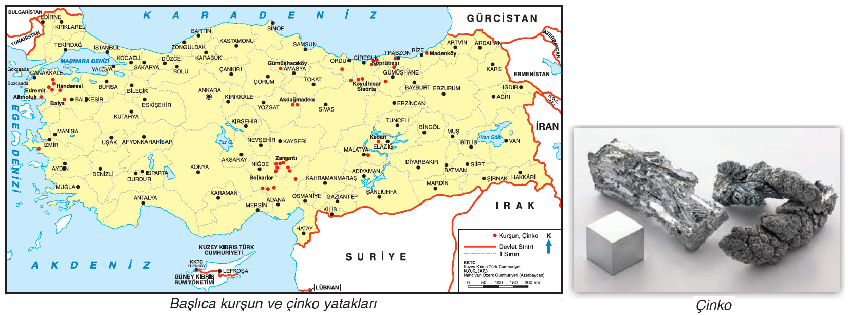

Manganez; yer kabuğunda genel olarak demir, baryum, kobalt ve çinko cevherleri ile birlikte bulunur. Manganez, demir-çelik sanayisinde çeliği sertleştirerek sert ve dayanıklı sanayi çeliği üretimi ile kimya sanayisinde kullanılır. MTA tarafından yapılan etütlere göre Türkiye'de yaklaşık 400 coğrafi konumda 3,2 milyon ton manganez cevheri bulunmaktadır. En önemli manganez yatakları Tavas'ta (Denizli) yer almaktadır.

Baritin %85-90'ı sondaj sektöründe kullanılmaktadır. Bu madenin diğer kullanım alanları; çeşitli boyaların yapımı, cam sanayisi, lastik sanayisi, seramik sanayisinde seramik cilası, X ışınlarını zararsız hâle getirme özelliğinden dolayı röntgen çekimleri, nötronları engelleme özelliğinden dolayı atom reaktörleri şeklinde sıralanabilir. Türkiye, yaklaşık 35 milyon tonluk barit rezervi ile dünyadaki toplam rezervin yaklaşık %3'ünü elinde bulundurmaktadır. Ülkemizde barit madeni; Alanya ve Gazipaşa (Antalya), Elbistan (Kahramanmaraş), Çanakkale, Eskişehir, Giresun ve Muş'ta bulunmaktadır.

Fosfat kayasının %85'i gübre olarak %15’i de yem, gıda, deterjan, alaşım metalürjisi, kâğıt, kibrit, harp ve kimya sanayilerinde kullanılmaktadır. Türkiye'deki fosfat yatakları Mazıdağı (Mardin), Adıyaman, Bingöl, Şanlıurfa ve Bitlis'te yer almaktadır.

Altın, kuyumculuk, resmî para, altın kaplama, süsleme, diş hekimliği ve madalya yapımı alanlarında kullanılmaktadır. İzmir, Manisa, Eskişehir, Erzincan, Gümüşhane ve Artvin altın yataklarının bulunduğu yerlerin başlıcalarıdır. Türkiye’de 2019 yılında 37 ton altın üretilmiştir. Bu değer, dünya altın üretiminin yaklaşık %1’idir. Türkiye’nin altın ihraç ettiği ülkelerin başlıcaları; Birleşik Krallık, Birleşik Arap Emirlikleri ve İsviçre’dir.

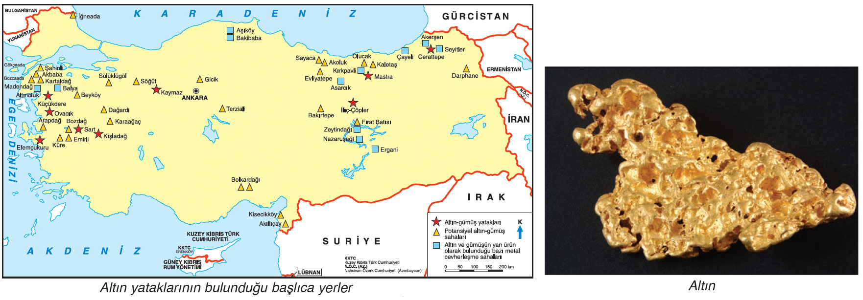

Türkiye Tuz yatakları bakımından zengin bir ülkedir. Kaya tuzu yatakları, Tersiyer'de kapalı göl havzalarındaki suların buharlaşması sonucu oluşmuştur. Tuzun önemli kullanım alanları; insan gıdası, hayvan beslenmesi, dericilik, konservecilik, kimya sanayisi ve buzlanmaya karşı kara yollarının tuzlanması şeklinde sıralanabilir. Türkiye’de tuz üretiminin %28’i Çamaltı’nda (İzmir) deniz suyundan, %64’ü Tuz Gölü, Seyfe Gölü ve Palas Gölü’nden, kalanı da kaya tuzu yataklarından karşılanmaktadır. Türkiye’nin önemli kaya tuzu yatakları Çankırı, Gülşehir (Nevşehir), Yerköy (Yozgat) ve Tuzluca’da (Iğdır) bulunmaktadır.

Feldspat cam, seramik, kaynak elektrotları ile boya ve plastik sanayisinde kullanılmaktadır.
Ülkemizdeki başlıca feldspat yatakları Aydın, Manisa, Kırşehir, Yozgat ve Artvin ile Ardahan arasındadır. Bu maden, ülkemizin ihraç ürünlerindendir.

Lifli yapıda olan Asbest, çimento sanayisinde, ısıya dayanıklı ürünlerin üretiminde kullanılmaktadır. Basınca dayanıklı boru ve fren balatalarının yapımı ile kâğıt, kimya ve boya sanayisinde de bu madenden yararlanılmaktadır.

Cıva, doğada sıvı hâlde bulunan tek madendir. Cıvanın başlıca kullanım alanları dişçilik, altın ve gümüş üretimi, ayna ve termometre ile böcek öldüren ilaç üretimidir. Ödemiş, Karaburun (İzmir), Sarayönü (Konya) ve Niğde cıva yataklarının bulunduğu başlıca yerlerdir.

Antimon, Kurşun ve diğer madenlerle alaşım olarak kullanılan antimondan askerî amaçlı malzeme, lehim ve akümülatör üretiminde yararlanılmaktadır. Tokat, Niğde, Kütahya, Bilecik, Balıkesir ve İzmir, antimon yataklarının bulunduğu başlıca yerlerdir.

Zımpara Taşı, aşındırıcı olarak kullanılan zımpara taşı Muğla, Aydın ve İzmir’de çıkarılmaktadır.

Lüle taşı; genellikle beyaz veya pembe-kırmızı renklerde, hafif ve parlak yüzeyli olup süs eşyası, takı ve pipo gibi eşyaların yapımında kullanılır. Dünyanın birçok yerinde bulunabilen bu taş Türkiye'de Eskişehir ve civarında çıkarılıp işlenmektedir.

Oltu taşı; genellikle siyah renkte, bazen de kahverengi olup küçük süs eşyaları ve tespih yapımında kullanılan değerli bir taştır. Topraktan ilk çıktığında yumuşak olan oltu taşı hava ile temas ettiğinde sertleşir. Kullanıldıkça parlayan bu taş, Erzurum'un Oltu ilçesinde çıkarılıp işlenmektedir.

Mermer yatakları, kireç taşının başkalaşım geçirmesi sonucu oluşur. Türkiye, yaklaşık 5,1 milyar m³lük rezervi ile dünyanın önemli mermer üreticileri arasında yer almaktadır. Marmara Adası (Balıkesir), Balıkesir, Bursa, Bilecik, Muğla, Afyon, Burdur ve Denizli mermer yataklarının bulunduğu başlıca illerdir.

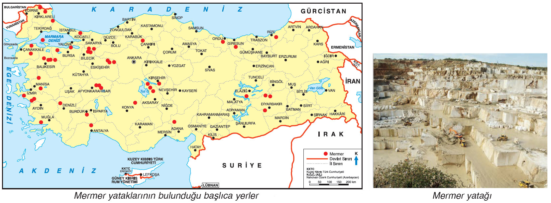

Ölçme-Değerlendirme  • Bireysel öğrenme etkinliklerine yönelik Ölçme Değerlendirme  • Grupla öğrenme etkinliklerine yönelik Ölçme Değerlendirme  • Öğrenme güçlüğü olan öğrenciler ve ileri düzeyde öğrenme hızında olan öğrenciler için ek Ölçme-Değerlendirme etkinlikleri | - Türkiye’de hangi madenlerin çıkarıldığını araştırarak listeleyiniz.  - Ülkemizde Demir madeni hangi illerimizde çıkarılmaktadır?  - Bakır madeni hangi illerimizde işlenmektedir?  - Ülkemizin dünya bor mineralleri üretiminde durumu nedir?  - En fazla kullanım alanına sahip olan madenler nelerdir?
Dersin Diğer Derslerle İlişkisi
BÖLÜM IV
Planın Uygulanmasına İlişkin Açıklamalar | Konu ……….. ders saatinde işlenmiş, gerekli değerlendirmeler yapılarak amacına ulaşmıştır.  Aksayan yönler:…………………………………………………………………………………

………………………….. ………………………. Coğrafya Öğretmeni Okul Müdürü

